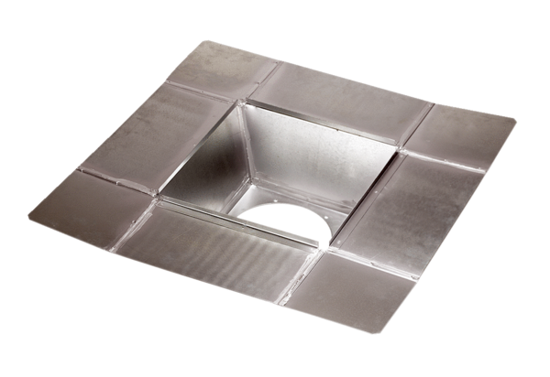Bekötő csőcsatlakozás SZ 63Csomagolási egység: 1 darabVálaszték:
Termékszám: 0092.0294ALTGyártó: MAICO

